南投

嘉义到南投3个小时火车

[日月潭国家风景区](http://www.mafengwo.cn/poi/6327816.html" \t "_blank)

日月潭国家风景区位于南投县，距离鱼池乡约6公里  
通常从台中或台北出发，有两种方法：  
1. 搭乘铁路前往：搭乘台铁或高铁，至台中火车站或者台中新乌日高铁站，再搭乘南投客运等前往日月潭。  
（1）优惠套票：高铁与日月潭有交通联票，包含高铁的往返票（只能是最终抵达站为台中或从台中出发）、台中至日月潭的往返车票（台湾好行线）与日月潭交通船票，共三项内容。以台中—台北为例，台中至台北的往返高铁票、台中往返日月潭的车票加上日月潭船票，总计为1540NTD；所有高铁票为75 折，往返台中的城市不同，联票价格有所不同；  
（2） 具体票价信息网站：http://www.thsrc.com.tw/event/trans/ch120701.html；  
（3）购票地点：全台湾7-Eleven 商店、ibon 便利生活站（商店内配有机器）；  
（4）咨询电话：(886)0800-016138  
2. 搭乘客运前往：（1）台北——日月潭：可在台北西站（在台北火车站西大门旁）搭乘国光客运（台北——日月潭线），全程约250km，参考票价460 NTD；  
（2）台中——日月潭：可以在台中干城站，搭乘“台湾好行日月潭线”，途中经过台中火车站与高铁鸟日站，全程约80km，参考票价190NTD/单程，340NTD/ 往返。

入日月潭无需门票，其他费用参考如下：  
1、如在景区内仅想搭乘缆车游览日月潭，不去九族文化村，建议购买缆车全程（往返程）300NTD/ 人；  
2、如想乘缆车，并顺道前往九族文化村游玩，建议购买全票780NTD/ 人（含内部游乐设施全费用）；具体实际票价以九族文化村公告为准；  
3、如想坐游船、缆车，并想解决从台中往返日月潭的交通，可考虑以下几种套票：  
（1）票价360NTD，包含以下项目：日月潭缆车票+ 游湖巴士票+ 水社—向山单程票+ 全程乘船券+ 捷安特自行车租赁优惠券+ 自行车优惠租赁券+ 购物优惠券；（2）票价680NTD，包含以下项目：套票一全部内容+ 台中—日月潭来回车票；  
（3）票价990NTD，包含以下项目：套票一全部内容+ 台中—日月潭来回车票+ 族文化村门票；  
（4）更多优惠套票，可访问日月潭旅游套票网站：http://www.sunmoonlake.gov.tw/smlbus/ticket.asp

全天

用时参考

1-2天

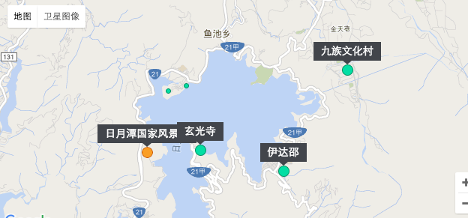

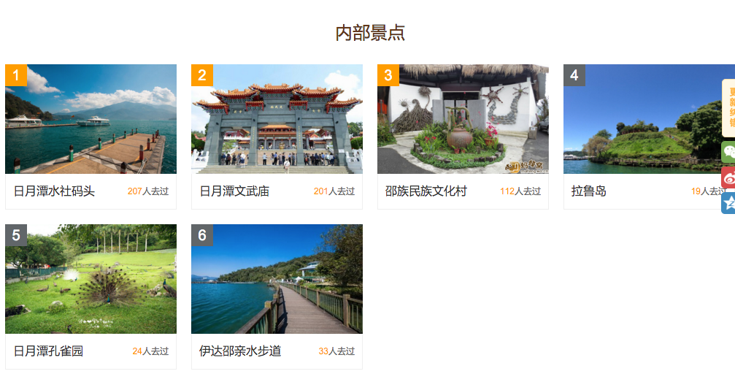

### [清境农场](http://www.mafengwo.cn/poi/5439540.html" \t "_blank)

1.台北—清境农场：可由台北国光客运西站出发，乘坐汽车抵达埔里，再从埔里转乘南投客运前往松岗、翠峰至清境农场，全程约260公里，车程需约5小时；或在台北火车站搭乘e-go台湾观光巴士，从台北直接抵达清境农场，车程需约5小时；  
2.台中—清境农场：可由台中搭乘国光客运至埔里，再转乘南投客运前往松岗、翠峰至清境农场，全程约90公里，车程需约2小时15分钟。

门票

进入清境农场无需门票，想去青青草原或小瑞士花园，可另外选择购买套票或单买门票。具体如下：  
1、清境农场套票：（1）256NTD/人，包括埔里-松岗(清境农场)往返车票1张、国民宾馆-青青草原单程车票1张、青青草原(清境农场)购票优惠券(凭券入园可享购团体票价)、国民宾馆住宿优惠券平日6折、假日85折；  
（2）600NTD/人，包括台中-埔里往返车票1张、埔里-松岗(清境农场)往返车票1张、青青草原(清境农场)入园券1张、国民宾馆-青青草原单程车票1张、国民宾馆住宿优惠券平日6折、假日85折；  
订购网站：http://www.ntbus.com.tw/5-24.htm  
  
2、青青草原：平日160NTD/ 人，假日200NTD/ 人（寒、暑假皆以假日计费）；  
  
3、小瑞士花园：120NTD/ 次/ 人，其他项目：（1）幼狮区露营收费150NTD/ 次，可烧烤，共39 个营位；（2）普通区平日600NTD，假日1000NTD，不可烧烤，可使用园外烧烤区，共30 个营位；（3）乐活区平日800NTD，假日1200NTD（提供供8 人住宿的木栈板），不可烧烤，可使用园外烧烤区，共15 个营位，提供电源插座

开放时间

青青草原为8:00-17:00，其中绵羊秀表演时间为星期六日、节假日及寒暑假（除星期三外）的9:30、14:30于青青草原表演台；马术秀表演时间为每日10:45、15:45于观山牧区马术秀表演场；  
小瑞士花园为9:00-21:00（不包括露营区）

用时参考

1-2天

### [清境农场青青草原](http://www.mafengwo.cn/poi/34069.html" \t "_blank)

### [中台禅寺](http://www.mafengwo.cn/poi/6327819.html" \t "_blank)

台湾居民多次推上“台湾最奇葩建筑”的论坛榜首。

1.搭乘客运抵达埔里镇；  
2.搭乘台铁至台中站，再至台中干城车站搭乘客运或民营小巴士往埔里镇；  
3.搭乘高铁至台中站，再搭往埔里之客运；  
4.抵达埔里镇后，可转乘计程车至中台禅寺

门票

免费

开放时间

8:00-17:30（冬季开放至17:00）

用时参考

半天

### [合欢山旅游风景区](http://www.mafengwo.cn/poi/195654.html" \t "_blank)

合欢山的星空很美！！！！！这个是意外之中意外，这个行程去之前是计划了的，在民宿报名每人400台币，第二天早上坐大巴上去，凌晨3点多到8点回来。后来我们怕早上阴天之类的就没敢报名，当时也觉得山上太冷了懒得那么早起来，于是放弃了这个行程。然而我们的台湾朋友很贴心，晚上10点多叫我们穿衣服起来，于是我们就不情愿的起来了，朋友开车上山，我们的民宿在711附近，上到武岭开了一个多小时，后半段是没有灯的，只能慢慢开，看着对向的车灯。这个真的强烈推荐，我们上去了没有后悔，很冷很冷我们也忍了，星空真的很美，就是整个银河系的那种，广角的感觉，很感动，不争气的哭了很久，强烈推荐！强烈推荐！！！！台币400的行程还可以顺便看日出，这个要看运气，阴天就没戏啦！！

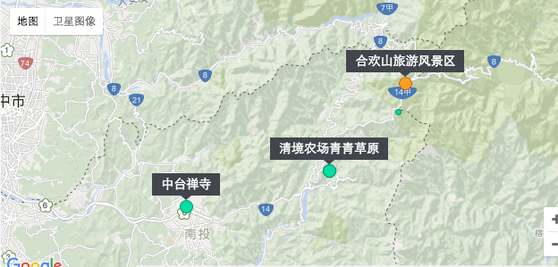

### [九族文化村](http://www.mafengwo.cn/poi/195654.html" \t "_blank)

九族文化村位于南投县，距离鱼池乡约5公里  
1.台铁：从所在地出发到达台中，均可转仁友客运直达九族；  
2.高铁：从高铁通行的城市乘坐高铁，抵达台中乌日站，再转搭南投客运到九族；  
3.客运：搭国光客运到埔里再转搭南投客运到九族，线路为台中干城—高铁乌日站—埔里—九族—日月潭

门票

780NTD/成人，所有票券皆一票玩到底，除餐饮消费与部分标示收费项目外，游乐设施皆可免费搭乘，购买九族文化村的门票，可免费乘坐文化村至日月潭的缆车

开放时间

1.平日9:00-17:00；假日9:00-17:30（售票时间为9:00-16:00；全年无休，农历除夕营业至15:00）；  
2.日月潭—九族文化村缆车运行时间：平日10:30-16:00，假日10:00-16:30；  
3.各游乐设施开放时间可查询官网，或以现场公告为准

用时参考

半天-一天

### 玄光寺

--玄光寺地处日潭与月潭的陆地交界处，是为了纪念玄奘法师在西藏取经的事迹，院中还供奉了他的灵骨。  
--搭乘游艇的游客可以在此下船，顺便品尝一下著名的茶叶蛋，往上走到玄光寺再往下看，日月潭的景色尽收眼底。

电话

(886-4)92850325

门票

免费

开放时间

05:00-21:00

用时参考

1小时

### 溪头妖怪村

妖怪村里高高悬挂的红色灯笼和各种夸张的妖怪雕像，都透着浓浓的“妖气”。这里各种妖里妖气的创意商品店、伴手礼店、小吃店等等，让人目不暇接，甚至连冰淇淋的颜色都仿佛施了妖法一般奇特。出名的久保田烘焙坊每天限量出售的咬人猫面包极受欢迎，得提前排队才能一尝这诱人美味。在村中逛累了可以到著名的青山食堂觅食，或者随便找一家小吃店，卸下疲惫，品尝妖怪村的“妖气”美食。

电话

(886-49)2612121

网址

[http://www.mingshan.com.tw/index02.html](http://www.mingshan.com.tw/index02.html" \t "_blank)

交通

可选择到达溪头自然教育园区的车辆，妖怪村位于园区的入口出：  
1.台中—溪头联营班车，在台中市双十路干城车站搭乘；  
2.搭乘台湾好行巴士，线路有台中—溪头、高铁新乌日站—溪头两条，详情可查询台湾好行巴士官网；  
3.草屯—溪头联营班车，在草屯镇彰化客运站搭乘，可咨询(886-049)2332502；  
4.南投—溪头联营班车，在南投市复兴路彰化客运站搭乘，可咨询(886-049)2222061；  
5.竹山—溪头员林客运班车，在竹山镇菜园路21号搭乘，可咨询(886-049)2642005；  
6.斗六—竹山台西客运班车，在斗六市武昌街台西客运站搭乘，可咨询(886-05)5322016；  
7.日月潭—南投客运与员林客运联营公车，可咨询(886-049)2984031

门票

免费

开放时间

10:00-20:00

用时参考

半天

### 纸教堂

乘坐丰荣客运6289水里—埔里线，在桃米坑站下车（具体班次咨询荣客运水里站：（886-049）2774609

门票

100NTD（成人票），儿童可购买8折优惠票，可在园区内全额抵扣任何消费

开放时间

9:00-20:00，假日延长至21:00( 每月的第一个星期三，为园区公休日，如遇假日则照常营业)

用时参考

半天

### 玄奘寺

玄奘寺位于南投县，距离鱼池约16公里  
搭高铁至台中站下，搭乘南投客运高铁线经埔里直达日月潭。

门票

免费

开放时间

5:00-18:00

用时参考

1小时

### 伊达昭

日月潭湖景房都超级贵，一般都在3500-4000台币以上，所以大多便宜的民宿都看不到湖景或只能看到部分湖景。伊达邵民宿虽远离湖岸，但因为楼层较高（共6层，有电梯），所以视野很好。民宿到老街与码头都很近，出行便捷。  
老板娘人不错，很热情，还给我一张打折广告，推荐我这里特色小吃神马山猪肉串，豆花都很不错

### Macintosh HD:Users:elaine:Desktop:屏幕快照 2016-01-14 下午1.30.08.pngMacintosh HD:Users:elaine:Desktop:屏幕快照 2016-01-14 下午1.44.08.png